Madrid, 24 de abril de 2023

Telecinco, televisión más vista del domingo con un ‘Supervivientes: Conexión Honduras’ que se reafirma en su sólido liderazgo

La gala conducida por Ion Aramendi registró su tercer mejor dato de la temporada con 1,5M de espectadores y un 15,5% de share. Aventajó en 3,5 puntos a la oferta de su directa competencia (12%), con los espectadores de 25 a 44 años como sus principales seguidores (17,2%).

Cuatro se impuso a su principal competidor en el total día (5,9% vs. 4,1%) y en todas las franjas del domingo, destacando el prime time (5,4% vs. 4,4%) y el mejor resultado de las últimas 5 semanas de ‘Cuarto Milenio’ (6,3%).

El conjunto de canales temáticos de Mediaset España registró un 11% con Energy (3,4%), Divinity (2,5%) y FDF (2,5%) a la cabeza de los más vistos y el tercer mejor dato histórico de Be Mad (1,5%).

‘Supervivientes: Conexión Honduras’ volvió a confirmar su liderazgo de audiencia en la noche del domingo con una media de 1,5M de espectadores y un 15,5% de share, con 3,5 puntos de ventaja sobre su inmediato competidor (12%).

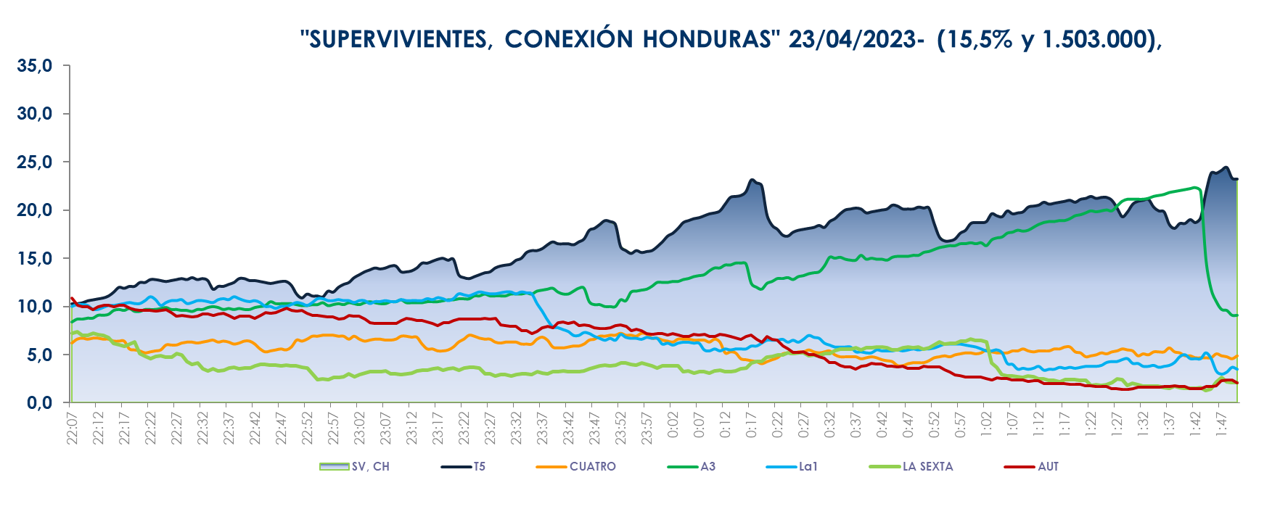
El espacio conducido por Ion Aramendi, que también se impuso en target comercial (14,9%), elevó su registro hasta el 17,2% entre los espectadores entre 25 y 44 años, sus principales seguidores, y superó la media nacional en los mercados de Canarias (23,2%), Andalucía (20,2%), Madrid (18,6%), Baleares (16%), Valencia (16%), Castilla la Mancha (15,6%) y en el denominado ‘Resto’ (16,3%). Además, casi 4,6 millones de espectadores conectaron con el programa en algún momento de la noche.

También destacó el liderazgo en su banda de emisión de ‘Fiesta’ con un 10,2% de share (1M de espectadores) casi 1 punto por delante de su directo competidor (9,5%).

Estos resultados impulsaron a Telecinco a alzarse como la cadena más vista del día con un 11,7%, su tercer mejor domingo de la temporada. También se impuso en el prime time (12,2%) y el late night (11,5%), el day time (11,5%), la tarde (10,4%) y la mañana (11,5%), al igual que el target comercial del total día (11,7%), prime time (12,4%) y day time (11,4%).

Por su parte, Cuatro (5,9%) volvió a superar en el total día a su competidor (4,1%), al que también se impuso en todas las franjas de la jornada: prime time (5,4% vs. 4,4%), late night (5,4% vs. 3,8%), tarde (6,9% vs. 4,3%), mañana (7,4% vs. 3,4%), sobremesa (5% vs. 4,3%) y day time (6,1% vs. 4%).

En Cuatro destacó por superar a su directo competidor la doble entrega cinematográfica del contenedor Home cinema ‘La conspiración del pánico’ (6,1% vs. 3,2%) y ‘El poder del dinero’ (7,3% vs. 4,5%). También lo hizo ‘Cuarto Milenio’ tras crecer 7 décimas respecto a la pasada semana y obtener su mejor resultado de las últimas 5 entregas (6,3% vs 4,4%).

En cuanto a las televisiones temáticas, de nuevo lideraron Energy (3,4%), Divinity (2,5%) y FDF (2,5%). Y Be Mad, con un 1,5% de share, registró su tercer mejor dato desde el comienzo de sus emisiones. ‘The Rookie’, en el prime time de Energy, fue el espacio más visto de la jornada en estas televisiones (528.000 y 3,7%).

Mediaset España lideró el domingo con el conjunto de sus canales (28,6%), tras crecer medio punto, y también lo hizo en su target comercial (30,6%).

